甘肃省高台县第一中学2015年春学期期末考试
高一历史试卷
一、单项选择题（每小题 2 分，总计 60 分）
1、“昼出耘田夜绩麻（“绩麻”意为把麻搓成线），村庄儿女各当家。”这句诗反映（ ） A. 男耕女织的小农经济 B. 农业灌溉方式的变化

C. 家庭手工业艰难经营 D. 农村商品经济的发展
2、古代南京云锦集历代织造工艺之大成，位列中国古代四大名锦之首，是专供宫廷 御用或赏赐功臣之物。云锦配色多达十八种，大量使用金线，形成金碧辉煌的独特风 格。其织造工艺高超，用“七个范子，八个障子”就能把杂乱无章的线理得井井有条， 成语“七上八下”就出自云锦。南京云锦最有可能生产于 （） A．民营手工业 B．官营手工业 C．工场手工业 D．家庭手工业
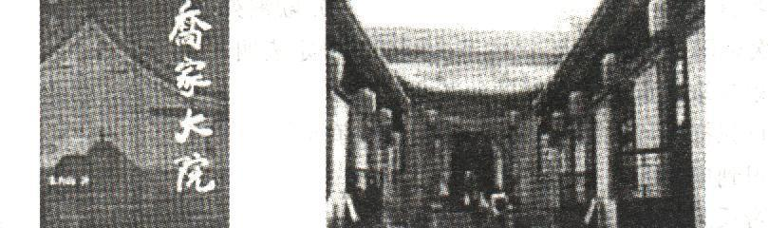
3、明清时期很多著名的晋商在经商发财后往往大兴土木，留下了诸如下图所示的一 些著名建筑。这一现象对社会经济的进步所产生的消极影响主要表现为 （ ）

A．缩小了晋商文化的内涵
B．助长了铺张浪费的不良习俗
C．影响了工商业扩大再生产
D．影响农业经济的商品化进程
4、有学者认为，18 世纪中后期的西方“选择了海洋”，中国“选择了陆地”。“选择了 陆地”是指中国 （ ）
A．重视塞防忽视海防 B．积极培育国内市场
C．奉行闭关锁国政策 D．加强发展陆路交通

5、从 1912 年到 1919 年，中国新建厂矿六百多家，新增资本一亿三千多万元，超过 了过去的半个世纪，中国的民族工业出现短暂的春天。出现这一状况的最主要的原因是 （ ）

A.欧洲各国对中国商品和资本输出减少 B.资产阶级维新派热心投资近代工业 C.清政府放宽了对民间设厂的限制 D.政府兴办了一批近代民用企业

6、右图所示的广告中有“真正国货”“请国民每年挽回四千五百余万之权利”等字样。
作为直接证据，它可以用于研究 （ ）
A. 洋务运动兴起 B. 实业救国热潮
C. 工人阶级诞生 D. 近代企业出现
7、19 世纪 80 年代的上海诞生了一批由民族资本家创办的企业，这些
企业集中在 （ ）
A．石油化工业 B．冶金采矿业
C．机器制造业 D．轻工纺织业

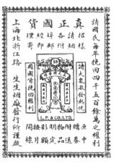

8、右图是 20 世纪 50 年代的一幅宣传画，画中题诗：“藕产大跃
进，一条四百斤。抬回厨房里，供食八百人。”这反映了当时（ ）
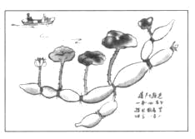
A. 农业生产中的浮夸行为 B. 经济建设取得重大进步
C. 农业科技取得突出成就 D. 农业合作化的丰硕成果
9、中国政府做出改革开放的重大决策是在 （ ）
A. 中共八大 B. 中共十一届三中全会
C. 中共十四大 D. 中共十五大

10、传统观念认为，市场经济是资本主义特有的东西，计划经济是社会主义经济的基 本特征。初步改变人们这一传统观念的是 （ ） A．中共八大 B．邓小平“南方谈话”

C．中共十四大 D．中共十五大 11、国际关系有时会影响国家间的经济文化交流，包括服饰的流行。“布 拉吉”（连衣裙）本是前苏联地区妇女们春夏季的日常服装（如右图）。 有段时间曾在我国广为流传。这个时期最可能是 （ ） A．20 世纪 20 年代初，因为十月革命给中国送来了马克思主义
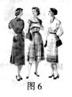
B．20 世纪 40 年代初，因为苏联援助中国抗日战争

C．20 世纪 50 年代，因为中国采取苏联建设社会主义的模式 D．20 世纪 90 年代，因为冷战结束后中俄友好关系加强

12、戊戌变法时，社会上流传的一首打油诗说：“大半旗装改汉装，宫袍裁作短衣裳。

脚跟形势先融化，说道莲钩六寸长。”该诗主要反映的社会现象包括 （ ）
①服饰改革 ②礼仪的革新 ③不缠足运动 ④婚姻风俗的变革
A. ①②B. ②③ C. ①③ D. ②④
13、1909 年，京张铁路建成通车，成为中国铁路史上的里程碑。负责这条铁路设计和

施工的是 （ ）

A. 李鸿章 B. 张謇 C. 詹天佑 D. 陈启源

14、2012 年 3 月 26 日第二届全球核安全峰会在韩国首尔召开，胡锦涛应邀参加核安 全峰会，并会晤美国总统奥巴马，就双方共同关心的国际问题交换意见。人们第一时
间获知这一消息主要是通过 （ ）
①报纸 ②电视 ③电影 ④互联网
A.①② B.③④ C.②④ D.①③

15、有学者认为：“新航路开辟以后，欧洲的商人和殖民者在欧洲、亚洲、非洲、美
洲之间建立了直接的商业联系。”这表明 （ ）
A. 亚非地区出现资本主义经济 B. 世界市场的雏形开始出现
C. 资本主义世界体系最终确立 D. 经济活动取代了战争冲突
16、17 世纪，有“海上马车夫”称号的贸易强国是 （ ）
A. 西班牙 B. 葡萄牙 C. 英国 D. 荷兰
17、1851 年举办的伦敦博览会是展出最新工业成果的盛会。其陈列品有 （ ）
A. 铁路设备、柴油内燃机 B. 电灯泡、蒸汽织布机
C. 蒸汽锤、铁路设备 D. 电话机、水力纺纱机

18、有学者认为“18 世纪末至 19 世纪中期，对欧洲大陆来说是一个大动荡的时代，

同时也是历史性变革的时代”。引发“历史性变革”的经济因素是 （ ）

A. 工业革命的扩展 B. 世界市场最终形
C. 资本主义制度的确立 D. 工人运动的发展

19、1879 年，一则新闻传到英国后，伦敦证券交易所的煤气股票价格狂跌。这则新闻 可能是 （ ） A．英荷战争爆发 B．西门子发明发电机
C．爱迪生发明白炽灯 D．纽约股市崩盘引发史上最大金融危机20、阿萨•勃里格斯在《英国社会史》中写到：“在这里，文明创造了自己的奇迹，而 文明人则几乎又变成野蛮人。从这条污浊的排水管中，排出人类工业的最大一股潮流 去滋润全世界；从这条肮脏的下水道中，排出纯金的潮流。在这里，人类的发展成就 既是最完备的，又是最野蛮的。”以下各项对这段话的理解认识，正确的是 （ ） ①工业革命改变了全球的贫困面貌 ②工业革命创造了巨大的物质财富 ③工业革命带来了环境污染的问题 ④工业革命加深了西方的殖民掠夺

A．①②③④ B．①③④ C．①②④ D．②③④

21、从经济近代化的角度看，以下四幅图片首次使人类由传统经济活动过渡到近代经 济活动的是 （ ）
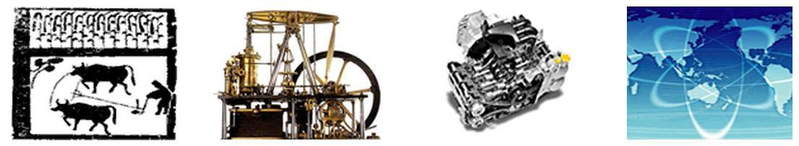

A．牛耕 B．蒸汽机 C．内燃机 D．互联网 22、1929-1933 年发生了一场席卷整个资本主义世界的经济危机。当时人们最有可能

的体验是 |  | （ | ）
A. “牛奶面包价格都涨到天上去了” | B. “找工作比买彩票中奖还要难”
C. “整个西方世界像一潭死水般平静” | D. “为共渡难关各国变得亲如兄弟”
23、下列组图可用来说明 1929～1933 年的经济大危机 |  | （ | ）
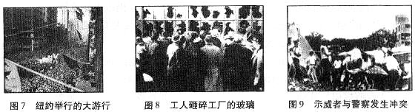

A. 引起了严重的社会危机 B. 造成了大量产业工人失业

C. 导致关税大战愈演愈烈 D. 致使农业遭到毁灭性打击

24、下列属于二战后资本主义国家新变化的是 （ ）

A. 实施计划经济体制 B. 第三产业发展迅速

C. 纷纷提高关税壁垒 D. 采用自由放任政策

25、20 世纪 50 年代，美国政府用于采购商品和支付劳务费用的总金额超过了国民生
产总值的 1／5，并鼓励资本家按照政府的计划进行投资。这表明 （ ）
A．政府加强了国民经济的宏观调控 B．开始走上了计划经济的道路
C．美国的黄金储备减少，美元贬值加剧 D．美国推行了社会福利政策
26、斯大林时期苏联经济体制的主要特征是 （ ）
A. 扩大企业自主权 B. 计划经济与市场相结合

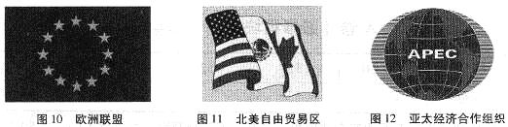
C. 多种所有制并存 D. 高度集中的计划经济 27、对下列经济区域集团的评述，正确的是

  - ）

- 欧洲联盟成员国之间的合作仅限于经济领域

- 北美自由贸易区由发达国家和发展中国家组成

- 亚太经济合作组织成员国之间不存在文化差异

- 经济区域集团化完全阻碍了经济全球化的推进

28、布雷顿森林体系建立后，美元也被称为“美金”，美国财政部长福勒曾说“各个 行星围绕着太阳转，各国货币围绕着美元转”。其反映的基本特征是 （ ）

- 美元与黄金挂钩，国际货币基金组织会员国的货币与白银挂钩

- 美元与马克挂钩，马克与国际货币基金组织会员国的货币挂钩

- 美元与白银挂钩，国际货币基金组织会员国的货币与白银挂钩

- 美元与黄金挂钩，国际货币基金组织会员国的货币与美元挂钩

29、构成二战后资本主义世界经济体系的支柱包括 （ ）
①世界银行 ②国际货币基金组织 ③联合国安理会 ④“关税与贸易总协定”
A.①②③ B. ①②④ C. ①③④ D. ②③④
30、在一场有关“第二次世界大战后全球经济发展趋势”的讨论中，同学们各抒己见。 其中与当前学术界主流观点明显不符的是 （ ） A．经济全球化对发展中国家而言是一柄机遇与挑战并存的“双刃剑” B．经济全球化是社会生产力发展的必然结果 C．经济区域集团化是经济全球化的最终归宿

D．世界贸易组织是经济全球化的产物 二、材料解析题

31. （18 分）船是人类重要的水上交通工具，它促进人类生活的改变，也使得世界各 国彼此联系越来越紧密。阅读下列材料，回答问题。

材料一
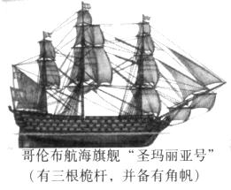

在此之后，我回到卡斯提尔，觐见王上，而王上依据我的陈述，命令我进行第二 次的航行以求新的发现，并在我所发现的土地上建立殖民地。

——“哥伦布的遗言”，郭守田主编《世界通史资料选辑·中古部分》
（1）阅读材料一，结合所学列举哥伦布开辟新航路的客观条件，并分析哥伦布发现 新大陆对美洲、对西班牙分别产生了什么影响？（8 分）

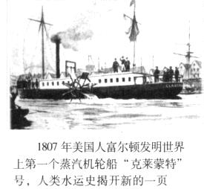
材料二

19 世纪 60 年代美国旗昌轮船公司的主要人物金能亨 在经过一番调查后认为，长江的营业额几乎是难以估计 的。即以原棉一项而论，估计长江流域的产量便大大超 过美国全国的产量。在汉口出售的外国棉织品，估计一 开始就会达到 2.5 万吨，而这些棉织品只占上海总进口 量的一小部分。

——摘编自《近代交通运输与晚清商业的演变》

（2）请指出材料二图中的“克莱蒙特”号蒸汽机船属于第几次工业革命的成果。19 世纪的各大洋是蒸汽机船的天下，依据材料二，分析蒸汽机船对欧美工业国的海外扩 张具有什么重要作用。（6 分）

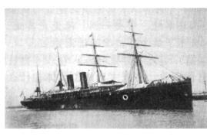
材料三
1872 年轮船招商局成立，初创时自英国购买了一
批海轮使用，左图为“伊敦”号，1872 年 10 月以
50397 两白银向大英轮船公司购得。

（3）结合所学说明洋务派兴办民用工业的主要原因。从轮船招商局的设立可以看出 洋务运动时期怎样的社会潮流？（4 分）

32.（22 分）社会转型一般是指社会变迁，它包括社会结构的变动和体制的转变，是 历史上一些国家发展面临的问题。能否顺应社会转型的潮流，抓住机遇，事关国运兴 衰。阅读下列材料，回答问题。

材料一

（改革开放以来）中国社会转型的独特性既是中国所以取得成就，向“法治国家， 市场经济与公民社会”三元并存互补的现代社会模式演进的原因，也是何以在社会转 型中出现制度转换代价，蕴藏社会矛盾的原因。“旧辙已破，新轨未立”，这种转型社 会的特点突显出社会转型的风险与社会协调发展的重要。

——刘燕、万欣荣《中国社会转型的表现、特点与缺陷》

（1）据材料一并结合所学知识，指出中国社会转型中向“三元并存与互补的现代社 会模式演进”的过程中，中国共产党在经济体制改革中所做出的努力。（6 分）

材料二
他是一个精明的统治者，在驾驭政府与时代方面有无与伦比的胆略和才能，又由 于他在内政方面的巨大建树和在与法西斯斗争中的不朽功绩，而被世人公认为同华盛 顿、林肯相比肩的美国历史上最伟大的总统。是他，把美国人民从苦难和经济大萧条 中拯救出来，扩大了中央政府的权力，首创干预经济生活的先例。

（2）材料二中的“他”对资本主义发展模式的突出贡献是什么？（2 分）请简要评价 他的贡献。（8 分）

材料三

分期付款、抵押贷款、信用卡等消费方式引诱人们用手头还没有的钱买用不着的 东西，……由新教伦理的节俭观让位于享乐消费观。

——潘海林《20 世纪 20 年代美国消费文化的崛起》 凯恩斯主义主张国家采用扩张性的经济政策，通过增加需求促进经济增长，曾

把那些上街购物的家庭妇女称作爱国者。

——韩毅《美国 30 年代经济危机的历史反思》 从长期来看，如果（二战后形成的）这种高福利带来的高消费制度不加以变

革，……各类危机也将持续出现。

——（2012 年）周建民《欧债危机最新进展及未来走向》

（3）结合所学知识，说明材料三所反映的不同时期历史现象的内在联系。（6 分）

高一历史答案
参考答案
1.A 2.B 3.C 4.C 5.A
6.B 7.D 8.A 9.B 10.B
11.C 12.C 13.C 14.C 15.B
16.D 17.C 18.A 19.C 20.D
21.B 22.B 23.A 24.B 25.A
26.D 27.B 28.D 29. B 30.C
31、（1）客观条件：人们开始相信地圆学说，地图绘制技术的进步，造船和航海技术
的进步，罗盘针的使用。（答出任意两点即可得4分）影响：对美洲：结束了美洲的与
世隔绝状态，而其传统社会遭到灭顶之灾；客观上推动了美洲的近代化进程。对西班
牙：为其海外掠夺和殖民统治奠定了基础。（4分）
（2）第一次工业革命的成果。（2分）作用：开拓市场，倾销商品，掠夺原料，攫取
商业利润。（任意答两点即可得4分）
（3）原因：军事工业耗资巨大，内忧外患国库空虚；洋务派筹措资金困难，要以民
用工业求富。（任意答1点即可得2分）社会潮流：学习西方，向近代化迈进。（2分）
32、（1）努力：从高度集中的计划经济体制转向社会主义市场经济体制；农村：改社
建乡，推广家庭联产承包责任制；城市：扩大企业经营自主权，增强企业活力，逐步
建立现代企业制度。（6分）
（2）贡献：开创了国家干预经济新模式。（2分）评价：缓和了经济危机；避免了美
国走上法西斯道路，维护了民主制度；为其他资本主义国家所借鉴，二战后资本主义
国家普遍推行国家垄断资本主义；但未能从根本上解决经济危机的问题。（8分）
（3）说明：20世纪20年代享乐消费成为美国30年代经济危机的原因之一；（2分）
为摆脱危机困境，凯恩斯主张国家干预经济，积极消费；（2分）二战后，在凯恩斯主
义影响下，福利国家出现。但是这种高福利、高消费又导致近期的欧债危机。（2分）

